OBEC ČÍMĚŘ, PSČ 675 01 VLADISLAV

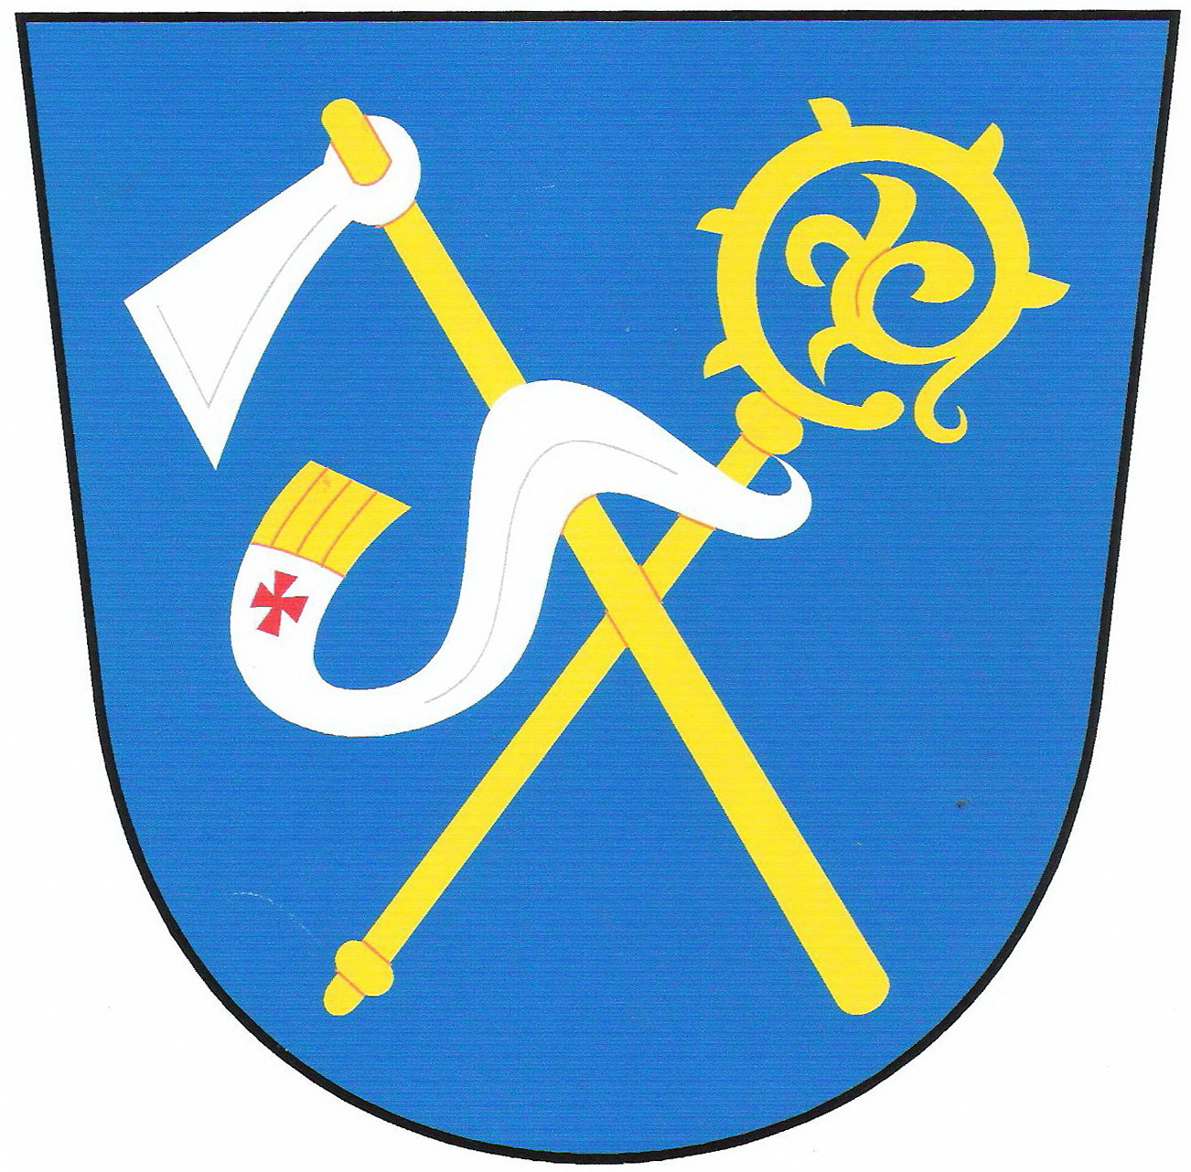

Usnesení zastupitelstva obce Číměř přijaté na veřejné schůzi konané dne 17. 3. 2014

Zastupitelstvo obce Číměř

I. Schvaluje:
poskytnutí finančního příspěvku SDH – okrsku č. 20 na pořádání a zabezpečení soutěží v požárních sportech na rok 2014, ve výši 2.000 Kč
(6x ano, 0x proti, 0x se zdržel).

II. Schvaluje:
návrh rozpočtu na rok 2014
(6x ano, 0x proti, 0x se zdržel).

III. Schvaluje:
přijetí finančního daru od Nadace ČEZ ve výši 200.000 Kč na pořízení nového oplocení tenisového hřiště
(6x ano, 0x proti, 0x se zdržel).

…………………………………… …………………………………
Lenka Hůlková Ing. Jaroslav Vecheta
starostka místostarosta

Vyvěšeno na úřední desce: 18. 3. 2014
Sejmuto z úřední desky:

